ФЕДЕРАЛЬНОЕ ГОСУДАРСТВЕННОЕ АВТОНОМНОЕ ОБРАЗОВАТЕЛЬНОЕ УЧРЕЖДЕНИЕ ВЫСШЕГО ОБРАЗОВАНИЯ  
«РОССИЙСКИЙ УНИВЕРСИТЕТ ТРАНСПОРТА»  
(РУТ (МИИТ))

Институт транспортной техники и систем управления

Кафедра «Управление и защита информации»

ОТЧЁТ  
ПО ЛАБОРАТОРНОЙ РАБОТЕ №4

«Вложенные запросы»

По дисциплине «Информационное обеспечение систем управления»

Выполнил: ст. гр. ТУУ – 411

Виноградов М.А.

Проверил: к.т.н., доц.

Васильева М.А.

Москва 2021

Оглавление

Цель работы: 2

Формулировка задания: 2

Вывод: 5

## **Цель работы:**

Изучить операторы MS SQL Server, необходимые для работы с подзапросами. Научиться создавать вложенные запросы. Работа производится с учебной базой данной AdwentureWorks2019.

## Формулировка задания:

ВАРИАНТ 3

1. Показать самый дорогой товар (Таблица Production.Product). Вывести наименование и цену товара.

--1. Показать самый дорогой товар (Таблица Production.Product). Вывести наименование  
--и цену товара.  
SELECT [Name], ListPrice FROM Production.Product  
WHERE ListPrice = (SELECT MAX(ListPrice) FROM Production.Product)

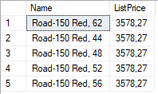

Рисунок 1 ‑ Результат выполнения скрипта

1. Определить количество продавцов и территорию (TerritoryName), которую обслуживает максимальное количество продавцов (Представление Sales.vSalesPerson).

--2. Определить количество продавцов и территорию (TerritoryName), которую обслуживает  
--максимальное количество продавцов (Представление Sales.vSalesPerson).  
SELECT a.TerritoryName, Count(*) as SellersCount FROM Sales.vSalesPerson as a  
WHERE a.TerritoryName IS NOT NULL  
GROUP BY a.TerritoryName  
HAVING COUNT(*) = (SELECT MAX(b.SellersCount)   
FROM(  
SELECT COUNT(*) as SellersCount FROM Sales.vSalesPerson as b  
GROUP BY TerritoryName) as b)



Рисунок 2 ‑ Результат выполнения скрипта

1. Показать товар, для которого существует менее 3 размеров в той же подкатегории товаров (Таблица Production.Product).

--3. Показать товар, для которого существует менее 3 размеров в той же подкатегории товаров  
--(Таблица Production.Product).   
SELECT p1.[Name], p1.Size, p1.ProductSubcategoryID  
FROM Production.Product as p1  
WHERE p1.Size IS NOT NULL  
AND p1.ProductSubcategoryID IS NOT NULL  
AND (  
SELECT COUNT(DISTINCT p2.Size) as SizeCount  
FROM Production.Product as p2  
WHERE p2.Size IS NOT NULL  
AND p1.ProductSubcategoryID = p2.ProductSubcategoryID) < 3  
ORDER BY p1.Name, p1.ProductSubcategoryID

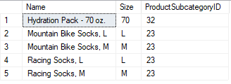

Рисунок 3 ‑ Результат выполнения скрипта

1. Показать товары, цена которых равна минимальной (больше нуля) цене товара из той же подкатегории (Таблица Production.Product). Показать поля [Name], ListPrice и ProductSubcategoryID.

--4. Показать товары, цена которых равна минимальной (больше нуля) цене товара из той же  
--подкатегории (Таблица Production.Product). Показать поля [Name], ListPrice и  
--ProductSubcategoryID.  
SELECT a.[Name], a.ListPrice, a.ProductSubcategoryID FROM Production.Product as a  
JOIN (SELECT ProductSubcategoryID, MIN(ListPrice) as MinListPrice FROM Production.Product  
WHERE ProductSubcategoryID IS NOT NULL AND ListPrice > 0  
GROUP BY ProductSubcategoryID) as b ON a.ProductSubcategoryID = b.ProductSubcategoryID AND a.ListPrice = b.MinListPrice

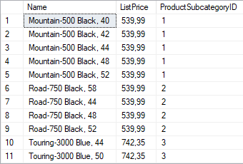

Рисунок 4 ‑ Результат выполнения скрипта

1. Показать товары, цена которых меньше средней цены в любом стиле (Таблица Production.Product). Показать поля [Name], ListPrice и Style.

--5. Показать товары, цена которых меньше средней цены в любом стиле (Таблица  
--Production.Product). Показать поля [Name], ListPrice и Style.  
SELECT [Name], ListPrice, Style FROM Production.Product  
WHERE ListPrice < ALL(SELECT AVG(ListPrice) as AvgListPrice FROM Production.Product  
WHERE Style IS NOT NULL  
GROUP BY Style)

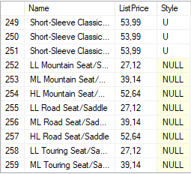  
Рисунок 5 ‑ Результат выполнения скрипта

  
Рисунок 6 – Утверждение изменений

## **Вывод**:

Изучил операторы MS SQL Server, необходимые для работы с подзапросами. Научился создавать вложенные запросы. Работа производилась с учебной базой данной AdwentureWorks2019.